PROYECTO FINAL AUTÓMATAS Y GRAMÁTICAS

Integrante: Enzo Ponce

ENUNCIADO

Para aprobar el examen final de la materia deberán presentar un proyecto. Dicho proyecto consistirá en desarrollar una aplicación, que permita, sobre un archivo que incluye registros de tráfico de conexiones de wifi de varios usuarios y con distintos dispositivos a una red wifi, encontrar información útil.

El trabajo deberá cumplir con las siguientes pautas

* Ser realizado en grupo de hasta 4 alumnos como máximo.
* Incluir el nombre de los integrantes del grupo.
* Incluir explicación del proyecto: cuál es la información que se obtiene y su utilidad.
* Explicación individual de la aplicación desarrollada.
* Ser implementado mediante Python y utilizando las herramientas y conocimientos visto en la materia.
  + Utilizar expresiones regulares y el modulo re de Python.
  + Identificar los campos relevantes a mostrar según la aplicación a realizar.
  + Mostrar la información en la interfaz desarrollada y exportar a Excel.

Seguimiento de los usuarios que se han conectado días feriados y no laborables (sábados y domingos). Debe incluir la posibilidad de ingresar un rango de fechas

Para este proyecto he decidido realizar un programa desarrollado en Python, el cual permite al usuario a partir de un registro, ingresar un rango de fechas para hacer un seguimiento de las personas que se conectaron a la red los días feriados y no laborables (sábados y domingos).

Para comenzar, el programa cuenta con 3 archivos: un main(interfaz), un archivo procesador.py que contiene la lógica principal y por último un archivo .csv con los registros antes mencionados. Al final contará con 4 archivos ya que creará un .csv con las fechas filtradas.

Se realizo un planteo de posibles soluciones a los errores que contenía el archivo .csv, para ello se utilizaron expresiones regulares para:

* Verificar el id de conexión único
* Verificar el usuario
* Verificar Inicio y Fin de conexión
* Verificar Session time
* Verificar Input y output
* Verificar MAC AP
* Verificar MAC Cliente
* Eliminar espacios en blanco

Se utilizo Tkinter, una librería intuitiva de python que le brinda al usuario final una interfaz amigable, permitiendo facilidad en el uso de la aplicación.

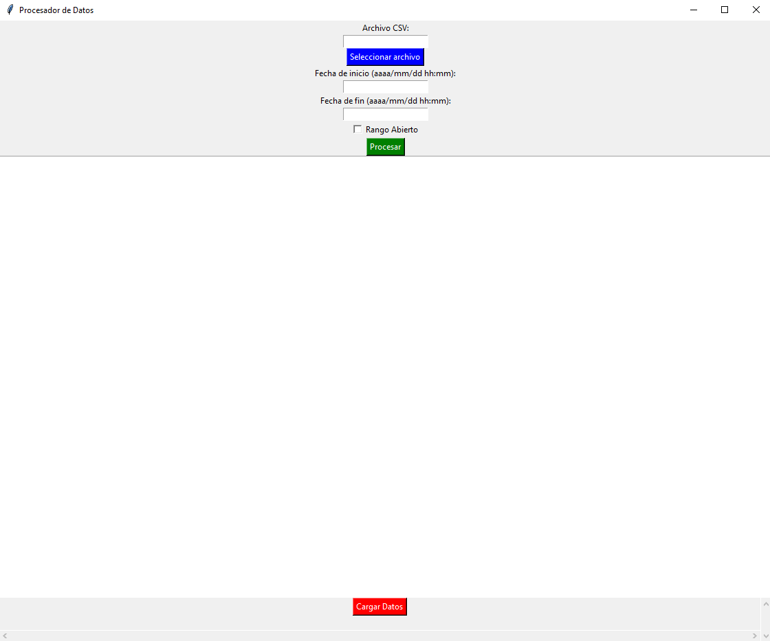

El programa abre en una interfaz la cual permite seleccionar un archivo de la carpeta.

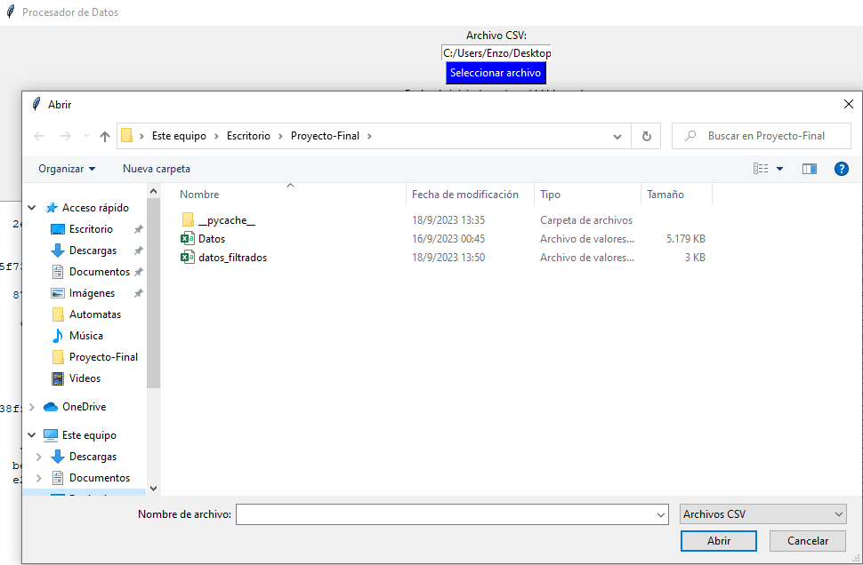

Luego debe ingresar dos fechas en formato aaaa/mm/dd hh:mm. Una para para el inicio del ciclo a buscar y otra para el final.

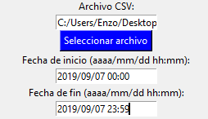

También esta la opción de buscar fechas en un rango abierto o cerrado (por defecto), esto quiere decir que las fechas en rango cerrado inician un día en especifico y terminan un día en especifico dentro de un rango horario de 24hs (Si es requerido pueden ser menos horas). En cambio, al filtrar en un rango abierto no importa si el usuario arranco o termino ese día en específico, solo importa si ese día estuvo conectado.

 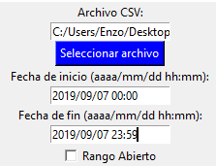

Seleccionando el botón procesar, el programa filtrará las fechas correspondientes y las guardará en un archivo .csv ubicado en la misma carpeta.

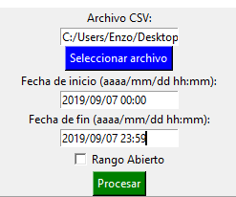 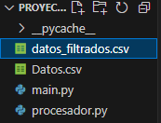

Por último, tendremos la opción de visualizar estos datos en la interfaz oprimiendo el botón cargar datos.

